Федеральное государственное образовательное бюджетное учреждение

высшего образования «Финансовый университет при Правительстве Российской Федерации»

**Колледж информатики и программирования**

**Специальность 09.02.03 Программирование в компьютерных системах**

**ПМ.01 Разработка программных модулей программного обеспечения для компьютерных систем**

**Мдк.01.02** **Прикладное программирование**

ПРАКТИЧЕСКАЯ РАБОТА №5

Вариант №20

Выполнил:

студент группы: 3ПКС-115

Проверил:

Володин С.М.

Оценка______________

Москва 2017

Задание №1

Условие:

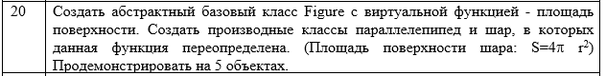

Программа на языке программирования C++:

#include <iostream>

#include <cmath>

# define pi 3.14159265358979323846

using namespace std;

class figure

{

public:

virtual double ploshad() const = 0;

virtual double show()const = 0;

};

class shar : public figure

{

public:

double r;

shar(float x1)

{

r = x1;

}

virtual double show()

const

{

cout <<"шара с радиусом равным "<< r;

return 0;

}

virtual double ploshad()

const

{

return 4 * pi*r*r;

}

};

class paralelip : public figure

{

double a, b, c;

public:

paralelip(double x1, double x2, double x3)

{

a = x1;

b = x2;

c = x3;

}

virtual double show()

const

{

cout << "паралепипеда со стороной a= " << a << " b= "<<b<<" c= "<<c;

return 0;

}

virtual double ploshad()

const

{

return 2 * (a*b + b*c + a*c);

}

};

int main() {

setlocale(LC_ALL, "rus");

int r;

figure *mas[4];

mas[0] = new shar(5);

mas[1] = new paralelip(3, 5, 25);

mas[2] = new paralelip(7, 8, 11);

mas[3] = new shar(15);

mas[4] = new paralelip(5, 10, 15);

for (int i = 0; i < 4; i++) {

cout << "У ";

mas[i]->show();

cout <<". Площадь равна " << mas[i]->ploshad()<<endl;

}

for (int i = 0; i != 4; ++i) {

delete mas[i];

}

system("pause");

}

Пример работы программы:

Программа №1представлена на Рисунке.1

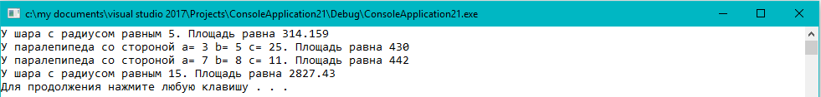

Рисунок 1